Regional Eastern Europe Fire Monitoring Center  (REEFMC) |  | Регіональний Східноєвропейський центр моніторингу пожеж

Адреса: м. Київ, 03041, вул. Дніпровська набережна 7А, офіс 104.
Tel. +38 067 2611682
E-mail: reefmc@nubip.edu.ua URL: https://nubip.edu.ua/node/9083

Інформаційний бюлетень № 23
1 липня 2022 р.
ПОЖЕЖІ НА ТЕРИТОРІЇ УКРАЇНИ
(в екосистемах, на землях сільськогосподарського призначення та у містах)
за період з 01.06.2022 по 30.06.2022

1. Карта активних пожеж на території України за період з 01.06.2022 по 30.06.2022
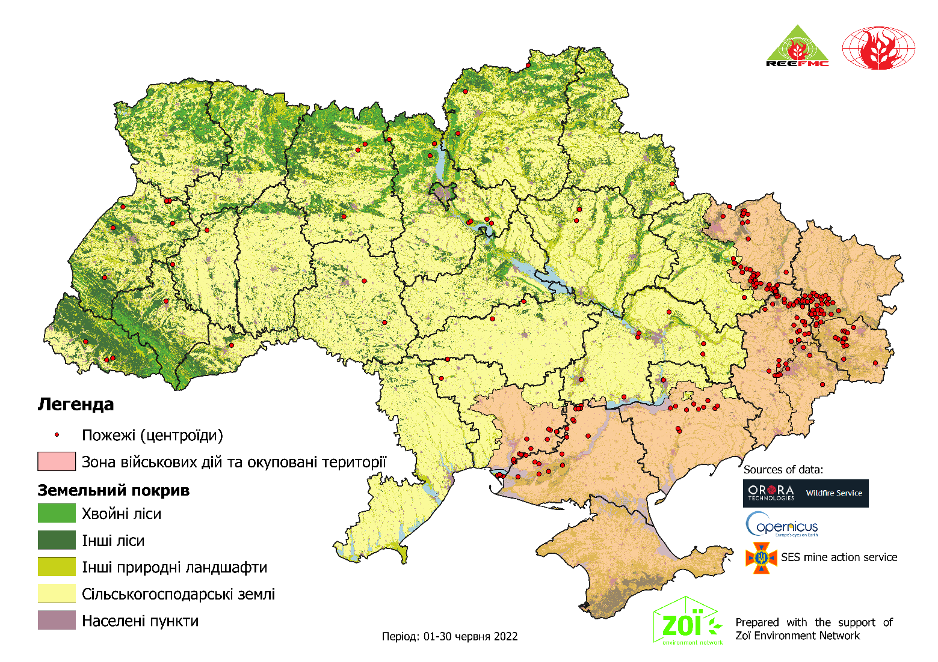

Табл. 1. Статистика пожеж на території України за період 01.06.2022 по 30.06.2022
Область | Кіль-кість пожеж | Площа пройдена пожежами, га | Розподіл площі пройденої пожежами за типами ландшафтів, га |  |  |  |  | Площа природоохорон-них територій¹ пройдених пожежами
 |  |  | ліси | в т. ч. хвойні | землі с.-г. призначення | інші природні ландшафти | населені пункти
Вінницька | 2 | 585 | 22 | 0 | 515 | 48 | 0 | 54
Волинська | 1 | 477 | 8 | 0 | 205 | 249 | 15 | 0
Дніпропетровська | 7 | 6254 | 78 | 0 | 2389 | 1147 | 2640 | 102
Донецька | 41 | 21113 | 6032 | 3249 | 5826 | 5913 | 3342 | 5830
Житомирська | 3 | 474 | 336 | 285 | 12 | 126 | 0 | 378
Закарпатська | 3 | 164 | 1 | 0 | 112 | 50 | 1 | 0
Запорізька | 13 | 4835 | 19 | 0 | 2351 | 804 | 1661 | 215
Івано-Франківська | 1 | 133 | 0 | 0 | 38 | 7 | 88 | 0
Київська | 6 | 2159 | 1092 | 817 | 112 | 945 | 10 | 506
Кіровоградська | 5 | 943 | 0 | 0 | 518 | 123 | 302 | 1
Луганська | 42 | 55021 | 20228 | 13127 | 7770 | 19276 | 7747 | 24494
Львівська | 5 | 1426 | 640 | 16 | 180 | 549 | 57 | 638
Миколаївська | 16 | 7233 | 653 | 167 | 4264 | 2192 | 124 | 2607
Полтавська | 2 | 716 | 0 | 0 | 692 | 12 | 12 | 1
Сумська | 1 | 657 | 80 | 0 | 216 | 329 | 32 | 0
Тернопільська | 2 | 541 | 122 | 23 | 169 | 248 | 2 | 71
Харківська | 39 | 35069 | 18863 | 13817 | 6147 | 9114 | 945 | 24096
Херсонська | 17 | 5500 | 270 | 85 | 3189 | 1737 | 304 | 1253
Чернівецька | 1 | 247 | 0 | 0 | 166 | 81 | 0 | 0
Чернігівська | 2 | 511 | 158 | 101 | 91 | 262 | 0 | 203
Всього, га | 209 | 144058 | 48602 | 31687 | 34962 | 43212 | 17282 | 60449
В т.ч. на небезпечній
та окупованій території
Донецька | 41 | 21105 | 6031 | 3249 | 5825 | 5907 | 3342 | 5830
Запорізька | 11 | 3614 | 11 | 0 | 2351 | 758 | 494 | 215
Луганська | 42 | 55021 | 20228 | 13127 | 7770 | 19276 | 7747 | 24494
Миколаївська | 10 | 4432 | 0 | 0 | 4158 | 152 | 122 | 3
Харківська | 35 | 28749 | 16985 | 12563 | 3147 | 8022 | 595 | 21650
Херсонська | 17 | 5500 | 270 | 85 | 3189 | 1737 | 304 | 1253
Разом | 156 | 118421 | 43525 | 29024 | 26440 | 35852 | 12604 | 53445
% | 74,6 | 82,2 | 89,6 | 91,6 | 75,6 | 83,0 | 72,9 | 88,4

Примітки:
- В дослідженні використано мережу природоохоронних територій європейського значення, яка створена на виконання положень Бернської конвенції про охорону дикої флори та фауни і природних середовищ існування в Європі (Смарагдова мережа) (http://emerald.net.ua/).
- Зона військових дій та окуповані території, отримана за даними офіційної інформації ДСНС України – Інтерактивна мапа територій, які потенційно можуть бути забруднені вибухонебезпечними предметами (https://mine.dsns.gov.ua/).

2. Карта пожеж на територіях природоохоронного значення (Смарагдова мережа) за період з 01.06.2022 по 30.06.2022
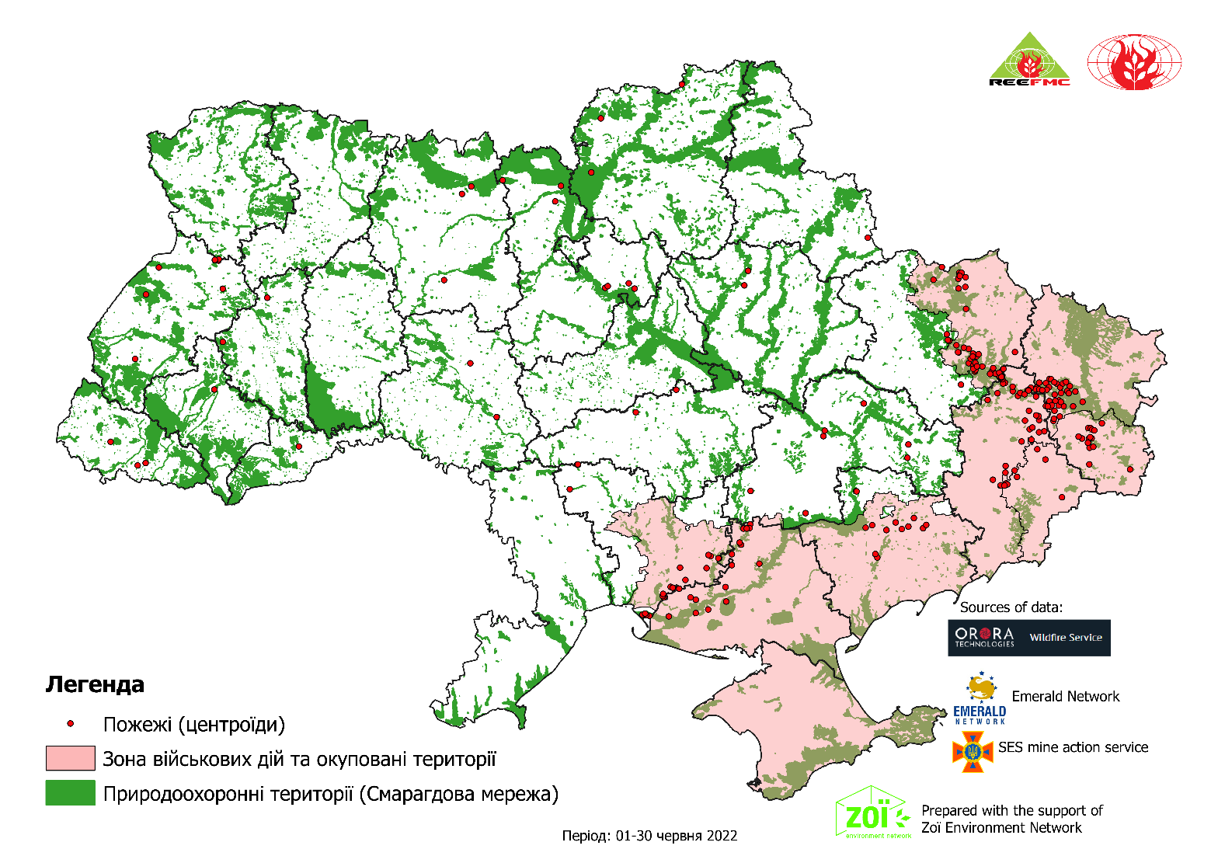

Табл. 2. Статистика пожеж на територіях природоохоронного значення (Смарагдова мережа) за період з 01.06.2022 по 30.06.2022
Область | Площа пройдена пожежами, га | Розподіл площі пройденої пожежами за типами ландшафтів, га
 |  | ліси | в т. ч. хвойні | землі с.-г. призначення | інші природні ландшафти | населені пункти
Вінницька | 54 | 9 | 0 | 32 | 13 | 0
Дніпропетровська | 102 | 0 | 0 | 25 | 58 | 19
Донецька | 5830 | 4338 | 2929 | 66 | 1093 | 333
Житомирська | 378 | 299 | 259 | 7 | 72 | 0
Запорізька | 215 | 0 | 0 | 82 | 133 | 0
Київська | 506 | 328 | 238 | 0 | 178 | 0
Кіровоградська | 1 | 0 | 0 | 1 | 0 | 0
Луганська | 24494 | 17436 | 12795 | 272 | 6505 | 281
Львівська | 638 | 614 | 16 | 0 | 8 | 16
Миколаївська | 2607 | 651 | 166 | 7 | 1947 | 2
Полтавська | 1 | 0 | 0 | 0 | 1 | 0
Тернопільська | 71 | 71 | 0 | 0 | 0 | 0
Харківська | 24096 | 16936 | 12556 | 185 | 6920 | 55
Херсонська | 1253 | 180 | 79 | 317 | 723 | 33
Чернігівська | 203 | 6 | 0 | 0 | 197 | 0
Всього | 60449 | 40868 | 29038 | 994 | 17848 | 739
В т.ч. на небезпечній
та окупованій території
Донецька | 5830 | 4338 | 2929 | 66 | 1093 | 333
Запорізька | 215 | 0 | 0 | 82 | 133 | 0
Луганська | 24494 | 17436 | 12795 | 272 | 6505 | 281
Миколаївська | 3 | 0 | 0 | 3 | 0 | 0
Харківська | 21650 | 15099 | 11310 | 142 | 6360 | 49
Херсонська | 1253 | 180 | 79 | 317 | 723 | 33
Разом | 53445 | 37053 | 27113 | 882 | 14814 | 696
% | 88,4 | 90,7 | 93,4 | 88,7 | 83,0 | 94,2

Примітки:
- В дослідженні використано мережу природоохоронних територій європейського значення, яка створена на виконання положень Бернської конвенції про охорону дикої флори та фауни і природних середовищ існування в Європі (Смарагдова мережа) (http://emerald.net.ua/).

- Зона військових дій та окуповані території, отримана за даними офіційної інформації ДСНС України – Інтерактивна мапа територій, які потенційно можуть бути забруднені вибухонебезпечними предметами (https://mine.dsns.gov.ua/).

---------------------------------------------------------------------------------------------------------------------------------------
3. Методика моніторингу пожеж
Просторово-часовий аналіз пожеж на території України виконано використовуючи інформаційний сервіс OroraTech, який на основі даних агрегованих із 20 супутників дозволяє отримати інформацію про пожежі на певній території (детальна інформація про ресурс – https://ororatech.com/static/OroraTech_Service_Description.pdf).
Для аналізу території пройденої пожежами за типами ландшафтів використано інформацію про земельний покрив Copernicus Global Land Operations “Vegetation and Energy”, у якому із роздільною здатністю 100 м наводиться детальна характеристика земельного покриву станом на 2019 рік. Детальна інформація про продукт – https://land.copernicus.eu/global/sites/cgls.vito.be/files/products/CGLOPS1_ATBD_LC100m-V2.0_I2.00.pdf.
Для аналізу територій природоохоронного значення пройдених пожежами використано мережу природоохоронних територій європейського значення, яка створена на виконання положень Бернської конвенції про охорону дикої флори та фауни і природних середовищ існування в Європі (Смарагдова мережа) (http://emerald.net.ua/).
Аналіз здійснювався використовуючи вільну геоінформаційна система. QGIS (3.2.1), яка є однією з найбільш функціональних і зручних настільних геоінформаційних систем.

Бюлетень підготовлений за фінансової підтримки Швейцарської організації «Zoï Environment Network» www.zoinet.org
Методика моніторингу пожеж викладена на останній сторінці цього бюлетеня

